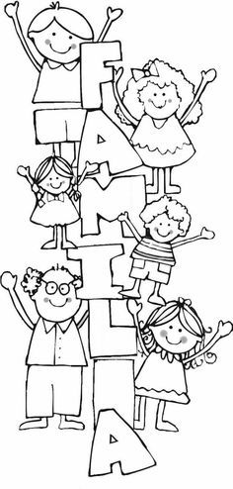

|  |  |
| --- | --- |
| **¡Nada mejor que compartir tiempo de calidad juntos! Algunas ideas para realizar un proyecto familiar son:** Cocinar en familia… Leer juntos... Crear historias juntos... Mirar una película en familia... Hacer deporte juntos... Mirar fotos y reconstruir la historia familiar... Hacer manualidades en familia... Entre otras. ¡Ahora, manos a la obra!!! Desde la metodología ABP, se proponen las siguientes fases: | |
| **1. Exploración y línea base** | **2. Planeación y proyección** |
| **3. Puesta en marcha y desarrollo** | **4. Evaluación y reflexión** |